

UNIVERSIDADE ESTÁCIO DE SÁ

DESENVOLVIMENTO FULLSTACK

RPG0015

Vamos Manter as Informações?

202205003922

JARDS DE OLIVEIRA GUIMARÃES

MACEIÓ - AL

2023

# SUMÁRIO

SUMÁRIO 1

1. INTRODUÇÃO 2

1.1 OBJETIVO GERAL 2

2. CÓDIGOS SOLICITADOS NESTE ROTEIRO DE AULA 2

2.1 Modelo Conceitual 2

2.2 Modelo Lógico 3

2.3 Criação do Banco de Dados 3

2.4 Criação do Usuário loja 4

2.5 Script de criação da estrutura do Banco de Dados 4

2.6 Criação das Sequnces 7

3. RESULTADOS DA EXECUÇÃO DOS CÓDIGOS 7

3.1 Tabelas Criadas 7

3.2 Sequences Criadas 8

4. ANÁLISE E CONCLUSÃO 8

4.1 Como são implementadas as diferentes cardinalidades, basicamente 1X1, 1XN ou NxN, em um banco de dados relacional? 8

4.2 Que tipo de relacionamento deve ser utilizado para representar o uso de herança em bancos de dados relacionais? 8

4.3 Como o SQL Server Management Studio permite a melhoria da produtividade nas tarefas relacionadas ao gerenciamento do banco de dados? 8

# INTRODUÇÃO

Modelagem e implementação de um banco de dados simples, utilizando como base o SQL Server.

## OBJETIVO GERAL

* Identificar os requisitos de um sistema e transformá-los no modelo
* adequado.
* Utilizar ferramentas de modelagem para bases de dados relacionais.
* Explorar a sintaxe SQL na criação das estruturas do banco (DDL).
* Explorar a sintaxe SQL na consulta e manipulação de dados (DML)
* No final do exercício, o aluno terá vivenciado a experiência de modelar a base de dados para um sistema simples, além de implementá-la, através da sintaxe SQL, na plataforma do SQL Server.

# CÓDIGOS SOLICITADOS NESTE ROTEIRO DE AULA

## Diagrama, Esquemático Descrição gerada automaticamenteModelo Conceitual

## Modelo Lógico

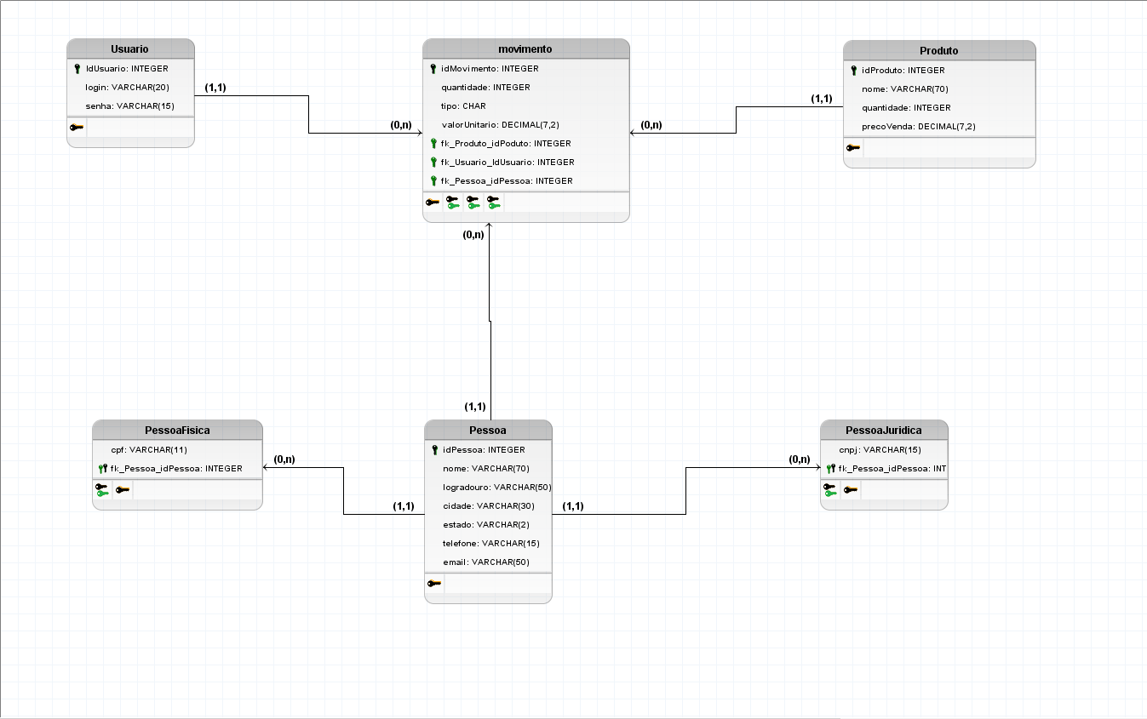

## Criação do Banco de Dados

## Criação do Usuário loja

## Script de criação da estrutura do Banco de Dados

CREATE TABLE Usuario (

IdUsuario INTEGER PRIMARY KEY,

login VARCHAR(20),

senha VARCHAR(15)

);

CREATE TABLE Produto (

idProduto INTEGER PRIMARY KEY,

nome VARCHAR(70),

quantidade INTEGER,

precoVenda DECIMAL(7,2)

);

CREATE TABLE Pessoa (

idPessoa INTEGER PRIMARY KEY,

nome VARCHAR(70),

logradouro VARCHAR(50),

cidade VARCHAR(30),

estado VARCHAR(2),

telefone VARCHAR(15),

email VARCHAR(50)

);

CREATE TABLE PessoaJuridica (

cnpj VARCHAR(15),

fk_Pessoa_idPessoa INTEGER PRIMARY KEY

);

CREATE TABLE PessoaFisica (

cpf VARCHAR(11),

fk_Pessoa_idPessoa INTEGER PRIMARY KEY

);

CREATE TABLE movimento (

idMovimento INTEGER PRIMARY KEY,

quantidade INTEGER,

tipo CHAR,

valorUnitario DECIMAL(7,2),

fk_Produto_idPoduto INTEGER,

fk_Usuario_IdUsuario INTEGER,

fk_Pessoa_idPessoa INTEGER

);

ALTER TABLE PessoaJuridica ADD CONSTRAINT FK_PessoaJuridica_1

FOREIGN KEY (fk_Pessoa_idPessoa)

REFERENCES Pessoa (idPessoa)

ON DELETE CASCADE;

ALTER TABLE PessoaFisica ADD CONSTRAINT FK_PessoaFisica_1

FOREIGN KEY (fk_Pessoa_idPessoa)

REFERENCES Pessoa (idPessoa)

ON DELETE CASCADE;

ALTER TABLE movimento ADD CONSTRAINT FK_movimento_2

FOREIGN KEY (fk_Produto_idPoduto)

REFERENCES Produto (idProduto)

ON DELETE CASCADE;

ALTER TABLE movimento ADD CONSTRAINT FK_movimento_3

FOREIGN KEY (fk_Usuario_IdUsuario)

REFERENCES Usuario (IdUsuario)

ON DELETE CASCADE;

ALTER TABLE movimento ADD CONSTRAINT FK_movimento_4

FOREIGN KEY (fk_Pessoa_idPessoa)

REFERENCES Pessoa (idPessoa)

ON DELETE CASCADE;

## Criação das Sequnces

CREATE SEQUENCE seq_usuario AS NUMERIC START WITH 1 INCREMENT BY 1;

CREATE SEQUENCE seq_pessoa AS NUMERIC START WITH 1 INCREMENT BY 1;

CREATE SEQUENCE seq_movimento AS NUMERIC START WITH 1 INCREMENT BY 1;

CREATE SEQUENCE seq_produto AS NUMERIC START WITH 1 INCREMENT BY 1;

CREATE SEQUENCE seq_endereco AS NUMERIC START WITH 1 INCREMENT BY 1;

# RESULTADOS DA EXECUÇÃO DOS CÓDIGOS

## Tabelas Criadas

## Sequences Criadas

# ANÁLISE E CONCLUSÃO

## Como são implementadas as diferentes cardinalidades, basicamente 1X1, 1XN ou NxN, em um banco de dados relacional?

As cardinalidades em um banco de dados relacional são implementadas principalmente por meio do uso de chaves primárias e chaves estrangeiras, estabelecendo relações entre as tabelas de acordo com a natureza das associações entre as entidades.

## Que tipo de relacionamento deve ser utilizado para representar o uso de herança em bancos de dados relacionais?

Generalização/Especialização

## Como o SQL Server Management Studio permite a melhoria da produtividade nas tarefas relacionadas ao gerenciamento do banco de dados?

Esses são apenas alguns dos recursos que contribuem para a melhoria da produtividade: Interface Gráfica Amigável, Editor de Consultas Avançado, Depuração de Consultas, Gerenciamento de Versões e Controle de Origem, Designer Visual, Monitoramento e Otimização de Desempenho, Importação e Exportação de Dados, Automatização de Tarefas, Integração com Serviços do Azure, Segurança e Gerenciamento de Permissões.